Resolución del Pleno del Instituto de Transparencia, Acceso a la Información Pública y Protección de Datos Personales del Estado de México y Municipios, con domicilio en Metepec, Estado de México, a veintinueve de noviembre de dos mil veintitrés.
VISTO el expediente electrónico formado con motivo del recurso de revisión número 07465/INFOEM/IP/RR/2023, interpuesto por el C. xxxxxxxxxxxxxxxxxxx xxxxxxxxxxxxxxxxxxxxxxxxxx, en lo sucesivo El Recurrente, en contra de la respuesta del Ayuntamiento de Toluca, en lo subsecuente El Sujeto Obligado, se procede a dictar la presente resolución.

A N T E C E D E N T E S D E L A S U N T O
PRIMERO. De la Solicitud de Información.
Con fecha diecinueve de septiembre de dos mil veintitrés, El Recurrente, presentó a través del Sistema de Acceso a la Información Mexiquense (SAIMEX) ante El Sujeto Obligado, solicitud de acceso a la información pública, registrada bajo el número de expediente 03382/TOLUCA/IP/2023, mediante la cual solicitó información en el tenor siguiente:
“Proporcione el Curriculum Vitae de la Primera Síndico Emma Laura Álvarez Villavicencio, las percepciones brutas y netas que percibe por su cargo, así como la lista de servidores públicos adscritos a su Sindicatura, sus percepciones netas y brutas, señalar el tipo de vehículo proporcionado el ayuntamiento asignado a dciha síndico y el monto económico que se otorga para el combustible de éste” (Sic)
Modalidad de entrega: A través del SAIMEX.

SEGUNDO. De la respuesta del Sujeto Obligado.
En el expediente electrónico SAIMEX, se aprecia que el diez de octubre de dos mil veintitrés, El Sujeto Obligado dio respuesta a la solicitud de información 03382/TOLUCA/IP/2023, resulta de nuestro interés lo siguiente:
“En respuesta a la solicitud recibida, nos permitimos hacer de su conocimiento que con fundamento en el artículo 53, Fracciones: II, V y VI de la Ley de Transparencia y Acceso a la Información Pública del Estado de México y Municipios, le contestamos que:
En atención a la solicitud con folio 03382/TOLUCA/IP/2023, me permito adjuntar al presente la respuesta correspondiente y anexo. Sin más por el momento, reciba un saludo” (Sic)
De forma complementaria, El Sujeto Obligado adjunto los documentos electrónicos “SAIMEX 3382.pdf”, “ALVAREZ VILLAVICENCIO EMMA LAURA.pdf” y “Respuesta 3382.pdf”, cuyo contenido se tiene por reproducido como si a la letra se insertase en virtud de que será materia de análisis en el considerando respectivo.

TERCERO. Del recurso de revisión.
Inconforme con la respuesta notificada por El Sujeto Obligado, El Recurrente interpuso el recurso de revisión, en fecha veinticinco de octubre de dos mil veintitrés, el cual fue registrado en el sistema electrónico con el expediente 07465/INFOEM/IP/RR/2023, en el cual arguye las siguientes manifestaciones:
Acto Impugnado:
“La respuesta a la solicitud de información” (Sic)
Razones o Motivos de Inconformidad:
“La respuesta proporcionada no colma los extremos de la solicitud de información pública porque sólo se proporcionó el curriculum de la Sindico en cuestión y no se dio respuesta a los demás requerimientos” (Sic)

CUARTO. Del turno del recurso de revisión.
Medio de impugnación que le fue turnado al Comisionado José Martínez Vilchis, por medio del sistema electrónico en términos del arábigo 185 fracción I de la Ley de Transparencia y Acceso a la información Pública del Estado de México y Municipios, del cual recayó acuerdo de admisión en fecha veintiséis de octubre de dos mil veintitrés, determinándose en él, un plazo de siete días para que las partes manifestaran lo que a su derecho corresponda en términos del numeral ya citado.
QUINTO. De la etapa de instrucción.
Así, una vez transcurrido el término legal referido, se advierte que El Sujeto Obligado presentó su informe justificado en fecha siete de noviembre, mismo que fue puesto a la vista el trece de noviembre de dos mil veintitrés.
Por lo cual se decretó el cierre de instrucción con fecha veintiuno de noviembre de dos mil veintitrés, en términos del artículo 185 Fracción VI de la Ley de Transparencia y Acceso a la Información Pública del Estado de México y Municipios, iniciando el término legal para dictar resolución definitiva del asunto.

C O N S I D E R A N D O
PRIMERO. De la competencia.
Este Instituto de Transparencia, Acceso a la Información Pública y Protección de Datos Personales del Estado de México y Municipios, es competente para conocer y resolver el presente recurso de revisión interpuesto por el ahora Recurrente, conforme a lo dispuesto en los artículos 6, apartado A, fracción IV de la Constitución Política de los Estados Unidos Mexicanos; 5, párrafos trigésimo segundo y trigésimo tercero, fracciones IV y V, de la Constitución Política del Estado Libre y Soberano de México; artículos 1, 2 fracción II, 13, 29, 36 fracciones I y II, 176, 178, 179, 181 párrafo tercero y 185 de la Ley de Transparencia y Acceso a la Información Pública del Estado de México y Municipios; y 7, 9 fracciones I y XXIV, y 11 del Reglamento Interior del Instituto de Transparencia, Acceso a la Información Pública y Protección de Datos Personales del Estado de México y Municipios.

SEGUNDO. Sobre los alcances del recurso de revisión.
Derivado de la impugnación realizada, es preciso e importante señalar que el recurso de revisión inmerso en la Ley de Transparencia vigente en la entidad, tiene el fin y alcance que señalan los numerales 176, 179, 181 párrafo cuarto, 194 y 195 y demás aplicables de la Ley de Transparencia y Acceso a la Información Pública del Estado de México y Municipios vigente, el cual será analizado conforme a las actuaciones que obren en el expediente electrónico, con la finalidad de reparar cualquier posible afectación al derecho de acceso a la información pública y garantizando el principio rector de máxima publicidad.

TERCERO. Cuestiones de previo y especial pronunciamiento.
Aunado a los anterior tenemos algunas cuestiones de previo y especial pronunciamiento, antes de entrar al estudio del fondo del asunto y es necesario referir, que si bien el recurso de mérito es procedente al haber sido admitido como ha quedado descrito en el apartado de antecedentes, no menos cierto es que en el acuerdo de admisión no se hace mención al nombre del Recurrente, por lo que en este punto se tiene por satisfecho, ya que el artículo 180 de la Ley de Transparencia y Acceso a la Información Pública del Estado de México y Municipios último párrafo, prevé que no es requisito indispensable contener el nombre cuando se hace la impugnación de manera electrónica, ello porque no se advierte nombre en específico sino xxxxxxxxxxxxxxxxxxxxxxxxxxxxxxxxxxxxxxxxxxxxxxxxxxx, del cual no se colige que corresponda al nombre de una persona.

Esta Ponencia considera importante abordar el análisis de los requisitos de procedibilidad de los recursos de revisión, así el artículo 180 de la Ley de Transparencia y Acceso a la Información Pública del Estado de México y Municipios, que establece lo siguiente:
“Artículo 180. El recurso de revisión contendrá:
I. El sujeto obligado ante la cual se presentó la solicitud;
II. El nombre del solicitante que recurre o de su representante y, en su caso, del tercero interesado, así como la dirección o medio que señale para recibir notificaciones;
(…)” [Sic]

En principio, de una interpretación del artículo transcrito se observan los requisitos que deberán contener los recursos de revisión; sobre el particular, de la revisión del expediente electrónico del SAIMEX se desprende que el solicitante y ahora Recurrente, en ejercicio de su derecho de acceso a la información pública, no proporcionó un nombre para que sea identificado, ya que indicó en el apartado de “DATOS DEL SOLICITANTE”, el nombre de C. xxxxxxxxxxxxxxxxxxxxx xxxxxxxxxxxxxxxxxxxxxx; por lo que no tiene certeza sobre su identidad, lo que en estricto sentido, no se colmarían los requisitos establecidos en el citado artículo 180 de la Ley de Transparencia.

No obstante lo anterior, debe destacarse que el artículo 15 de Ley de Transparencia y Acceso a la Información Pública del Estado de México y Municipios prevé que, toda persona tendrá acceso a la información sin necesidad de acreditar interés alguno o justificar su utilización, de lo que se infiere que para el ejercicio del derecho de acceso a la información pública, el nombre no es un requisito sine qua non que los particulares y, en su caso, los recurrentes deban señalar, por el contrario la Ley de Transparencia prevé en su artículo 155, párrafo segundo la posibilidad de que las solicitudes de información sean anónimas, con nombre incompleto o seudónimo.

Por lo que el derecho humano de acceso a la información pública se reitera que toda persona, sin necesidad de acreditar interés alguno o justificar su utilización, deberá tener acceso a la información pública, es decir, dicho derecho fundamental exime a quien lo ejerce, de acreditar su legitimación en la causa o su interés en el asunto, lo que permite la posibilidad de que inclusive, la solicitud de acceso a la información pueda ser anónima o no contener un nombre que identifique al solicitante o que permita tener certeza sobre su identidad.

CUARTO. Estudio y resolución del asunto
El análisis del presente recurso, se basará en el contenido íntegro de las actuaciones que obran en el expediente electrónico, para así estar en posibilidad este Órgano Colegiado de dictar el fallo correspondiente conforme a derecho, tomando en consideración los elementos aportados por las partes y respetando en todo momento al principio de máxima publicidad consagrado en nuestra Constitución Federal, Local y demás leyes aplicables en la materia, así como en los tratados internacionales en los que el Estado Mexicano sea parte, en concordancia con el párrafo tercero del artículo 1 de la Constitución Federal y el diverso 8 de la Ley de Transparencia local.
En este tenor, es necesario subrayar que el derecho de acceso a la información pública, implica que cualquier persona conozca la información contenida en los documentos que se encuentren en los archivos de los sujetos obligados, conforme a los artículos 4, 12, 24 último párrafo y 160 de la Ley local en la materia, que a la letra citan:
“Artículo 4. El derecho humano de acceso a la información pública es la prerrogativa de las personas para buscar, difundir, investigar, recabar, recibir y solicitar información pública, sin necesidad de acreditar personalidad ni interés jurídico.
Toda la información generada, obtenida, adquirida, transformada, administrada o en posesión de los sujetos obligados es pública y accesible de manera permanente a cualquier persona, en los términos y condiciones que se establezcan en los tratados internacionales de los que el Estado mexicano sea parte, en la Ley General, la presente Ley y demás disposiciones de la materia, privilegiando el principio de máxima publicidad de la información. Solo podrá ser clasificada excepcionalmente como reservada temporalmente por razones de interés público, en los términos de las causas legítimas y estrictamente necesarias previstas por esta Ley.
Los sujetos obligados deben poner en práctica, políticas y programas de acceso a la información que se apeguen a criterios de publicidad, veracidad, oportunidad, precisión y suficiencia en beneficio de los solicitantes.
Artículo 12. Quienes generen, recopilen, administren, manejen, procesen, archiven o conserven información pública serán responsables de la misma en los términos de las disposiciones jurídicas aplicables.
Los sujetos obligados sólo proporcionarán la información pública que se les requiera y que obre en sus archivos y en el estado en que ésta se encuentre. La obligación de proporcionar información no comprende el procesamiento de la misma, ni el presentarla conforme al interés del solicitante; no estarán obligados a generarla, resumirla, efectuar cálculos o practicar investigaciones.
(…)
Artículo 24.
(…)
Los sujetos obligados solo proporcionarán la información pública que generen, administren o posean en el ejercicio de sus atribuciones.”
(…)
Artículo 160. Los sujetos obligados deberán otorgar acceso a los documentos que se encuentren en sus archivos o que estén obligados a documentar de acuerdo con sus facultades, competencias o funciones en el formato que el solicitante manifieste, de entre aquellos formatos existentes, conforme a las características físicas de la información o del lugar donde se encuentre así lo permita.
En caso que la información solicitada consista en bases de datos se deberá privilegiar la entrega de la misma en formatos abiertos.”[Sic]

Así que la obligación de los Sujetos Obligados de dar acceso a la información pública que generen, administren o posean, se tendrá por cumplida cuando el solicitante tenga a su disposición la información requerida, o cuando realice la consulta de la misma en el lugar que ésta se localice, de acuerdo a lo señalado por el artículo 166 de la Ley local en la materia, que se reproduce de la siguiente forma:
“Artículo 166. La obligación de acceso a la información pública se tendrá por cumplida cuando el solicitante tenga a su disposición la información requerida, o cuando realice la consulta de la misma en el lugar en el que ésta se localice.” [Sic]

Una vez sentado lo anterior, de una interpretación armónica a la solicitud de información 03382/TOLUCA/IP/2023 se desprenden las siguientes consideraciones:
- Que el derecho de acceso a la información pública estriba en la prerrogativa de carácter constitucional que reconoce la potestad de los ciudadanos para solicitar soportes documentales generados, poseídos o administrados por los Sujetos Obligados.
- Que fueron formulados 5 -cinco- requerimientos, respecto de los cuales no fue señalado elemento temporal, debiendo de ser delimitados a la fecha en que se ejerció el derecho de acceso a la información, es decir, al diecinueve de septiembre de dos mil veintitrés.
- Que en referencia a los requerimientos 2 -dos-, 3 -tres-, 4 -cuatro- y 5 -cinco-, se destaca que cuando los particulares no identifican de forma precisa el documento requerido bastará con que se remita cualquiera que refleje la información requerida. Al respecto cobra relevancia el criterio emitido por el Órgano Garante Nacional con número 16/17 cuyo rubro y texto disponen a la literalidad lo siguiente:
“EXPRESIÓN DOCUMENTAL.
Cuando los particulares presenten solicitudes de acceso a la información sin identificar de forma precisa la documentación que pudiera contener la información de su interés, o bien, la solicitud constituya una consulta, pero la respuesta pudiera obrar en algún documento en poder de los sujetos obligados, éstos deben dar a dichas solicitudes una interpretación que les otorgue una expresión documental.
Precedentes:
- Acceso a la información pública. RRA 0774/16. Sesión del 31 de agosto de 2016. Votación por unanimidad. Sin votos disidentes o particulares. Secretaría de Salud. Comisionada Ponente María Patricia Kurczyn Villalobos.
- Acceso a la información pública. RRA 0143/17. Sesión del 22 de febrero de 2017. Votación por unanimidad. Sin votos disidentes o particulares. Universidad Autónoma Agraria Antonio Narro. Comisionado Ponente Oscar Mauricio Guerra Ford.
- Acceso a la información pública. RRA 0540/17. Sesión del 08 de marzo del 2017. Votación por unanimidad. Sin votos disidentes o particulares. Secretaría de Economía. Comisionado Ponente Francisco Javier Acuña Llamas. “ (Sic)
Dichas precisiones, con fundamento en los artículos 13 y 181 cuarto párrafo de la Ley en materia, los cuales a la letra rezan:
“Artículo 13. El Instituto, en el ámbito de sus atribuciones, deberá suplir cualquier deficiencia para garantizar el ejercicio del derecho de acceso a la información.
Artículo 181. …
Durante el procedimiento deberá aplicarse la suplencia de la queja a favor del recurrente, sin cambiar los hechos expuestos, asegurándose de que las partes puedan presentar, de manera oral o escrita, los argumentos que funden y motiven sus pretensiones.” [Sic]

Bajo estas líneas argumentativas, al retomar y delimitar los requerimientos formulados por el ahora Recurrente, de manera objetiva se precisa que versa en conocer la siguiente información:
- Curriculum vitae de la primera sindico Emma Laura Álvarez Villavicencio, al diecinueve de septiembre de dos mil veintitrés.
- El o los documentos donde consten las percepciones brutas y netas de la primera sindico Emma Laura Álvarez Villavicencio, al diecinueve de septiembre de dos mil veintitrés.
- El o los documentos donde consten los servidores públicos adscritos a la primera sindicatura, así como sus percepciones brutas y netas, al diecinueve de septiembre de dos mil veintitrés.
- El o los documentos donde conste el tipo de vehículo proporcionado a la primera sindico Emma Laura Álvarez Villavicencio, al diecinueve de septiembre de dos mil veintitrés.
- El o los documentos donde conste el monto económico otorgado por concepto de combustible a la primera sindico Emma Laura Álvarez Villavicencio, al diecinueve de septiembre de dos mil veintitrés.

Bajo este contexto, a efecto de identificar a las áreas competentes para dar atención a la solicitud de información 03382/TOLUCA/IP/2023, resulta oportuno traer a colación el organigrama del Sujeto Obligado, sirven de sustento las siguientes imágenes ilustrativas:
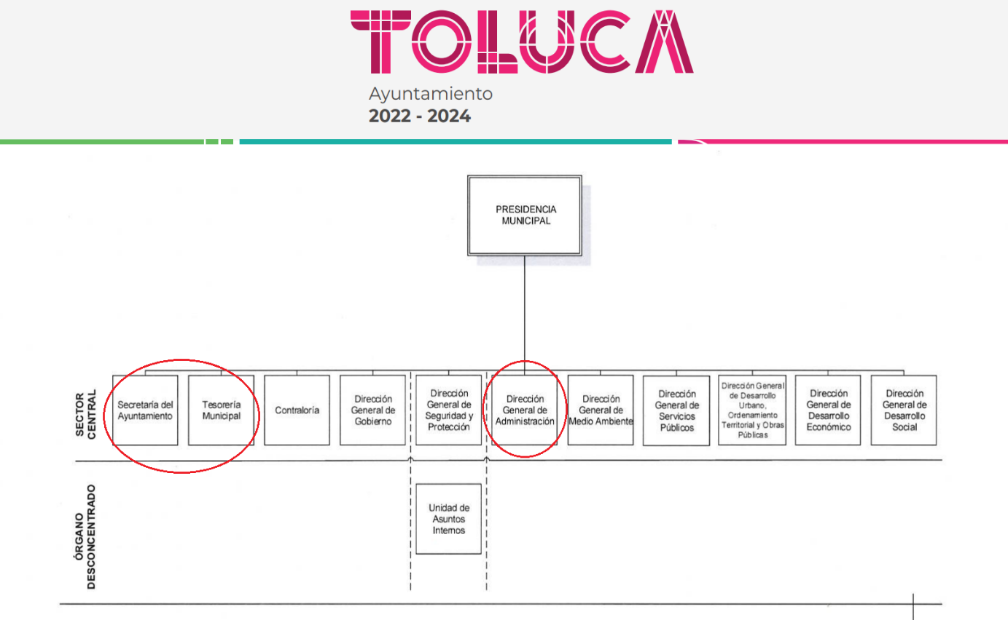



De lo expuesto con anterioridad, se desprende que El Sujeto Obligado se auxilia de diversas Direcciones, Subdirecciones, Departamentos y Unidades Administrativas para cumplir con sus fines y objetivos, resultando de nuestro más amplio interés la Secretaría del Ayuntamiento, Tesorería municipal y la Dirección de Administración.
En este tenor, para delimitar la frontera competencial de las unidades administrativas en cita, resulta oportuno traer a colación los artículos 91 y 95 de la Ley orgánica municipal del Estado de México; así como los numerales 3.43 y 3.44 del Código Reglamentario de Toluca, porciones normativas que disponen a la literalidad lo siguiente:
LEY ORGÁNICA MUNICIPAL DEL ESTADO DE MÉXICO
“Artículo 91.- La Secretaría del Ayuntamiento estará a cargo de un Secretario, el que, sin ser miembro del mismo, deberá ser nombrado por el propio Ayuntamiento a propuesta del Presidente Municipal como lo marca el artículo 31 de la presente ley. Sus faltas temporales serán cubiertas por quien designe el Ayuntamiento y sus atribuciones son las siguientes:
(…)
XI. Elaborar con la intervención del síndico el inventario general de los bienes muebles e inmuebles municipales, así como la integración del sistema de información inmobiliaria, que contemple los bienes del dominio público y privado, en un término que no exceda de un año contado a partir de la instalación del ayuntamiento y presentarlo al cabildo para su conocimiento y opinión.
En el caso de que el ayuntamiento adquiera por cualquier concepto bienes muebles o inmuebles durante su ejercicio, deberá realizar la actualización del inventario general de los bienes mueb1es e inmuebles y del sistema de información inmobiliaria en un plazo de ciento veinte días hábiles a partir de su adquisición y presentar un informe trimestral al cabildo para su conocimiento y opinión.
Artículo 95.- Son atribuciones del tesorero municipal:
I. Administrar la hacienda pública municipal, de conformidad con las disposiciones legales aplicables;
IV. Llevar los registros contables, financieros y administrativos de los ingresos, egresos, e inventarios;
V. Proporcionar oportunamente al ayuntamiento todos los datos o informes que sean necesarios para la formulación del Presupuesto de Egresos Municipales, vigilando que se ajuste a las disposiciones de esta Ley y otros ordenamientos aplicables;
XVI. Glosar oportunamente las cuentas del ayuntamiento;
(…)” (Sic)
CÓDIGO REGLAMENTARIO MUNICIPAL DE TOLUCA
“Artículo 3.43. La o el titular de la Dirección General de Administración, tiene las siguientes atribuciones:
(…)
II. Verificar que se cumplan las disposiciones en materia de trabajo, seguridad e higiene laboral, así como las del Código Reglamentario, respecto de los derechos y obligaciones del personal;
III. Autorizar las altas, bajas, cambios, permisos, licencias, comisiones del personal, entre otras, para su trámite y efectos;
IV. Autorizar la elaboración y distribución oportuna de la nómina al personal que labora en el Ayuntamiento, apegándose a la normatividad en la materia y al presupuesto autorizado;
(…)
XVIII. Crear los mecanismos para dotar de combustible al parque vehicular y maquinaria del Ayuntamiento, conforme a los controles establecidos;
(…)
Artículo 3.44. La Dirección General de Administración, para el cumplimiento de sus atribuciones, se auxiliará de la Dirección de Recursos Humanos, de la Dirección de Recursos Materiales, de la Dirección de Servicios Generales y de la Dirección de Tecnologías de la Información y Gobierno Digital.” (Sic)

De ahí que deba de arribarse a las siguientes consideraciones:
- Que, para cumplir con los objetivos propuestos, la esfera competencial del Sujeto Obligado le faculta para adquirir, arrendar y contratar bienes y servicios. Así como para allegarse del capital humano necesario para observar las metas y objetivos planteados.
- Que la Dirección General de Administración y sus unidades administrativas tienen competencia para programar, controlar y organizar recursos humanos, materiales, financieros, englobando la adquisición o mantenimiento de bienes muebles e inmuebles. En contraste, la Tesorería municipal genera, posee y administra soportes documentales vinculados con ingresos, egresos, cuentas municipales, entre otros conceptos. Finalmente, la Secretaría del Ayuntamiento genera el inventario de bienes muebles e inmuebles, conociendo el destino de cada uno de ellos.
- Que de acuerdo con la naturaleza de la información solicitada se concluye que ésta es de interés general y alcance público, puesto que la ciudadanía tiene derecho saber el destino y uso de recursos públicos.

Bajo este contexto, en términos de los numerales 18 y 19 de la Ley de Transparencia local existe obligación de documentar actos de autoridad, así como una presunción de existencia de la información cuando se refiera a las atribuciones de los sujetos obligados, porciones normativas que disponen a la literalidad lo siguiente:
“Artículo 18. Los sujetos obligados deberán documentar todo acto que derive del ejercicio de sus facultades, competencias o funciones, considerando desde su origen la eventual publicidad y reutilización de la información que generen.
Artículo 19. Se presume que la información debe existir si se refiere a las facultades, competencias y funciones que los ordenamientos jurídicos aplicables otorgan a los sujetos obligados.
En los casos en que ciertas facultades, competencias o funciones no se hayan ejercido, se debe motivar la respuesta en función de las causas que motiven tal circunstancia.
Si el sujeto obligado, en el ejercicio de sus atribuciones, debía generar, poseer o administrar la información, pero ésta no se encuentra, el Comité de transparencia deberá emitir un acuerdo de inexistencia, debidamente fundado y motivado, en el que detalle las razones del por qué no obra en sus archivos.” (Sic)

Por otra parte, es óbice mencionar que la información requerida estriba parcialmente en las obligaciones de transparencia común, lo anterior con fundamento en los artículos 24, fracción XII, 92, fracciones VIII y XXI de la Ley de Transparencia y Acceso a la Información Pública del Estado de México y Municipios, porciones normativas que disponen a la literalidad lo siguiente:
“Artículo 24. Para el cumplimiento de los objetivos de esta Ley, los sujetos obligados deberán cumplir con las siguientes obligaciones, según corresponda, de acuerdo a su naturaleza:
(…)
XII. Publicar y mantener actualizada la información relativa a las obligaciones generales de transparencia previstas en la presente Ley o determinadas así por el Instituto, y en general aquella que sea de interés público;
(…)
Artículo 92. Los sujetos obligados deberán poner a disposición del público de manera permanente y actualizada de forma sencilla, precisa y entendible, en los respectivos medios electrónicos, de acuerdo con sus facultades, atribuciones, funciones u objeto social, según corresponda, la información, por lo menos, de los temas, documentos y políticas que a continuación se señalan:
(…)
VIII. La remuneración bruta y neta de todos los servidores públicos de base o de confianza, de todas las percepciones, incluyendo sueldos, prestaciones, gratificaciones, primas, comisiones, dietas, bonos, estímulos, ingresos y sistemas de compensación, señalando la periodicidad de dicha remuneración;
(…)
XXI. La información curricular, desde el nivel de jefe de departamento o equivalente, hasta el titular del sujeto obligado, así como, en su caso, las sanciones administrativas de que haya sido objeto;
(…)” (Sic)

Así la Ley de Transparencia y Acceso a la Información Pública del Estado de México y Municipios en el artículo 92 fracciones VIII y XXI de la Ley de Transparencia y Acceso a la Información Pública del Estado de México y Municipios señala que la información requerida respecto de remuneraciones e información curricular se tratan de una obligación de transparencia común. Robustece lo anterior las siguientes imágenes ilustrativas correspondientes a la tabla de aplicabilidad del Sujeto Obligado:
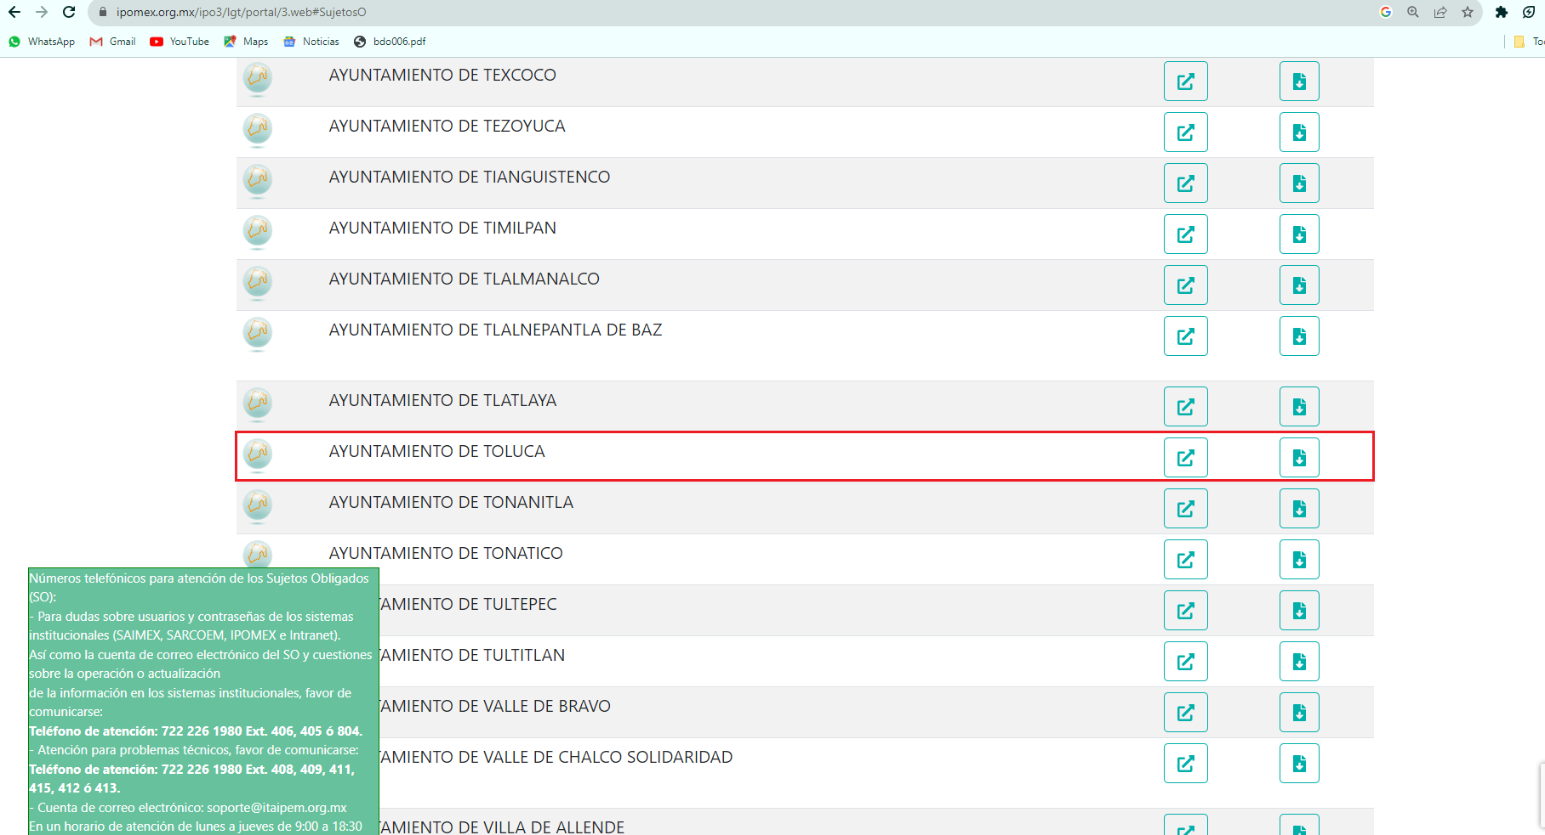

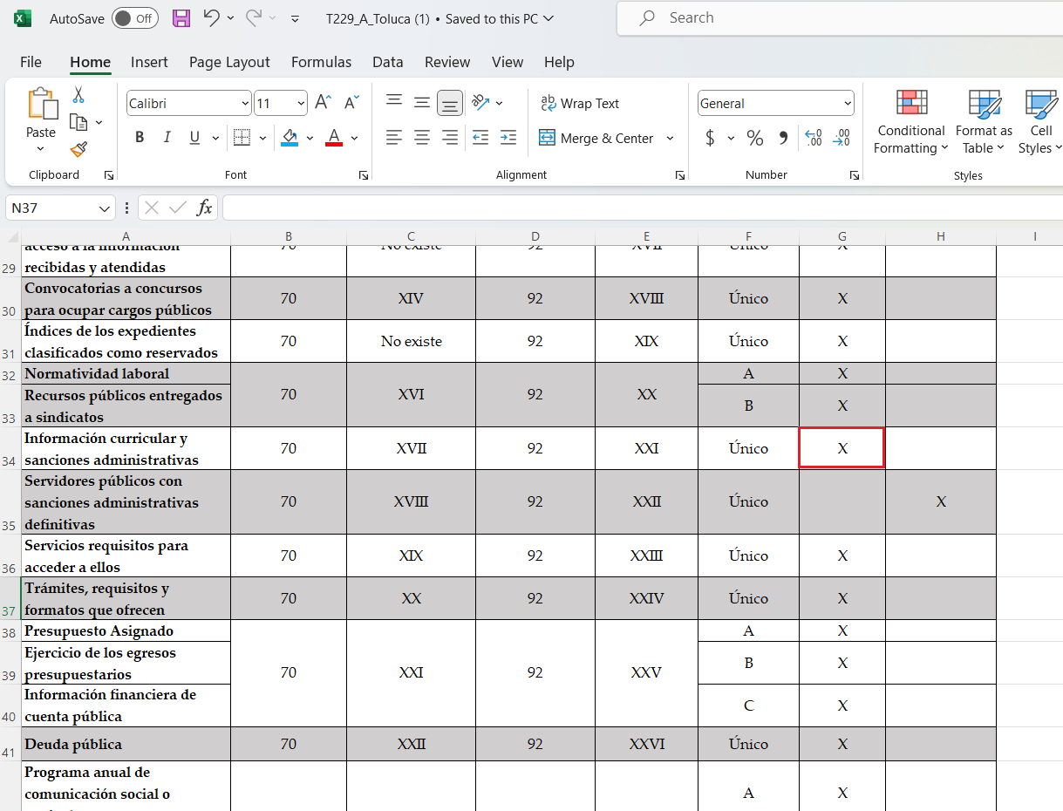
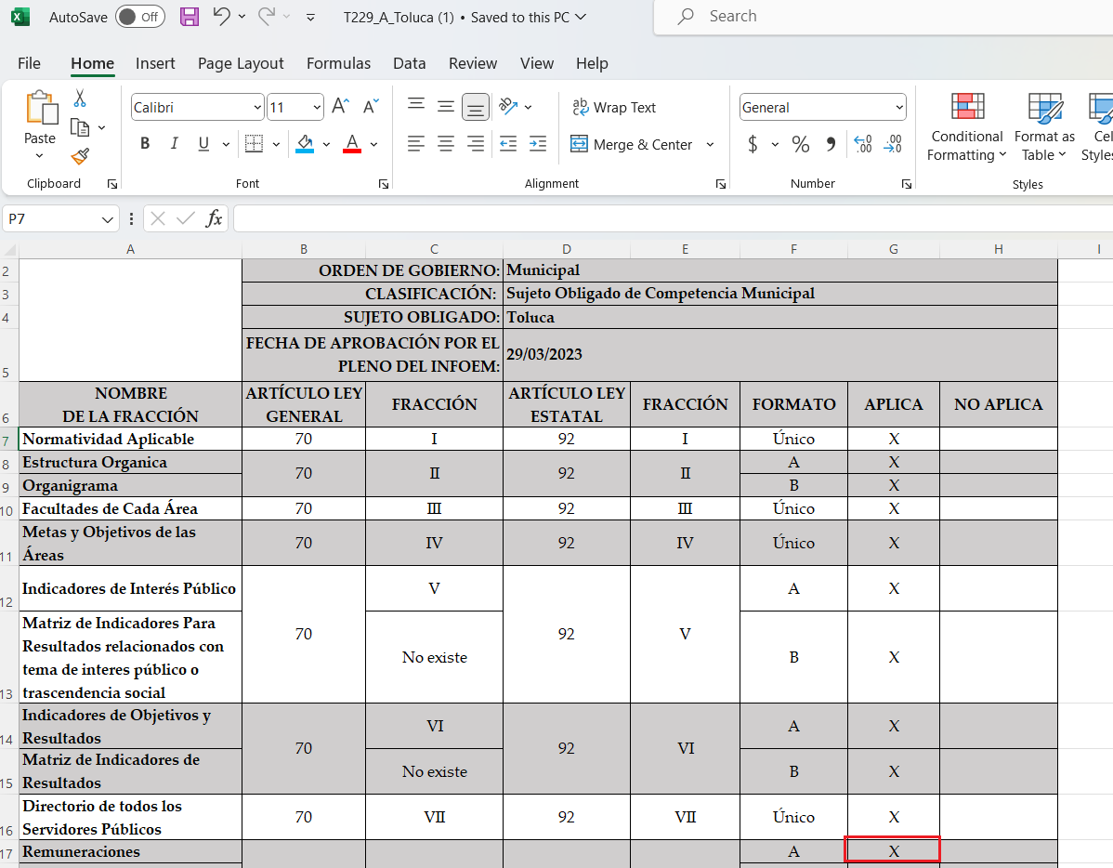
De ahí que deba arribarse a la premisa de que parte de la información requerida constituye en términos parciales una obligación de transparencia común, en términos de la normatividad aplicable.
Una vez sentado lo anterior, como se mencionó en el antecedente segundo, El Sujeto Obligado en fecha diez de octubre de dos mil veintitrés, rindió su respuesta a la solicitud de información formulada por el particular, adjuntando para tal efecto lo siguiente:
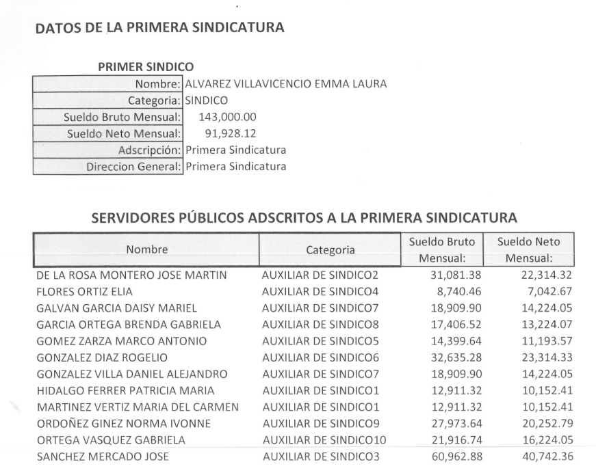
- ““SAIMEX 3382.pdf”: Documento ad hoc, consistente en 1 -una- foja, refleja nombre, sueldo bruto y sueldo del personal adscrito a la primera sindicatura. Sirve de sustento la siguiente imagen ilustrativa:

- “ALVAREZ VILLAVICENCIO EMMA LAURA.pdf”: Ficha curricular emitida por la dirección de recursos humanos a favor de la C. Emma Laura Álvarez Villavicencio, primera sindica municipal, refleja datos generales, medio de contacto, escolaridad y experiencia laboral.

- “Respuesta 3382.pdf”: Oficio sin número signado por la titular de la unidad de transparencia y dirigido al solicitante, de fecha diez de octubre de dos mil veintitrés, refiere nombre, sueldo bruto y neto de los servidores públicos adscritos a la primera sindicatura. Por otra parte, resulta de nuestro interés el siguiente extracto:
“Así mismo, la Dirección de Servicios Generales informó que la Primera síndico cuenta con un suministro mensual de combustible de $8,000.00 pesos” (Sic)

En este sentido, con relación a la información referida respecto de los requerimientos 1 -uno- (Curriculum vitae de la primera sindico), 2 -dos- (percepciones brutas y netas de la primera sindico), 3 -tres- (lista y percepciones brutas y netas de servidores públicos adscritos a la primera sindicatura) y 5 -cinco- (monto económico otorgado por concepto de combustible a favor de la primera sindico), se destaca que este Instituto no está facultado para manifestarse sobre la veracidad de la información proporcionada, pues este Órgano Garante, conforme al artículo 36 de la Ley de la Materia, no se encuentra facultado para pronunciarse acerca de la autenticidad de dicho pronunciamiento.
Sirve de sustento a lo anterior, el criterio 31/10 emitido por el entonces Instituto Federal de Acceso a la Información y Protección de Datos, ahora Instituto Nacional de Transparencia, Acceso a la Información y Protección de Datos Personales (INAI), el cual refiere:
“EL INSTITUTO FEDERAL DE ACCESO A LA INFORMACIÓN Y PROTECCIÓN DE DATOS NO CUENTA CON FACULTADES PARA PRONUNCIARSE RESPECTO DE LA VERACIDAD DE LOS DOCUMENTOS PROPORCIONADOS POR LOS SUJETOS OBLIGADOS.
El Instituto Federal de Acceso a la Información y Protección de Datos es un órgano de la Administración Pública Federal con autonomía operativa, presupuestaria y de decisión, encargado de promover y difundir el ejercicio del derecho de acceso a la información; resolver sobre la negativa de las solicitudes de acceso a la información; y proteger los datos personales en poder de las dependencias y entidades. Sin embargo, no está facultado para pronunciarse sobre la veracidad de la información proporcionada por las autoridades en respuesta a las solicitudes de información que les presentan los particulares, en virtud de que en los artículos 49 y 50 de la Ley Federal de Transparencia y Acceso a la Información Pública Gubernamental no se prevé una causal que permita al Instituto Federal de Acceso a la Información y Protección de Datos conocer, vía recurso revisión, al respecto.
Expedientes:
- 2440/07 Comisión Federal de Electricidad - Alonso Lujambio Irazábal
- 0113/09 Instituto de Seguridad y Servicios Sociales de los Trabajadores del Estado – Alonso Lujambio Irazábal
- 1624/09 Instituto Nacional para la Educación de los Adultos - María Marván Laborde
- 2395/09 Secretaría de Economía - María Marván Laborde
- 0837/10 Administración Portuaria Integral de Veracruz, S.A. de C.V. – María Marván Laborde” [Sic]

Con base en lo anteriormente expuesto, se arriba a la premisa de que este Instituto no se encuentra facultado para dudar de la veracidad respecto de la información proporcionada por los Sujetos Obligados.
Por otra parte, resulta óbice señalar que el derecho de acceso a la información excluye la obligación de generar, documentos, procesar información o incluso generar soportes documentales encauzados a atender la pretensión de los particulares, es decir no tiene obligación de documentos para colmar la pretensión del particular.
Robustece lo anterior, el criterio 03-17, emitido por el Instituto Nacional de Transparencia, Acceso a la Información y Protección de Datos Personales cuyo rubro y texto dispone a la literalidad los siguiente:
“NO EXISTE OBLIGACIÓN DE ELABORAR DOCUMENTOS AD HOC PARA ATENDER LAS SOLICITUDES DE ACCESO A LA INFORMACIÓN.
Los artículos 129 de la Ley General de Transparencia y Acceso a la Información Pública y 130, párrafo cuarto, de la Ley Federal de Transparencia y Acceso a la Información Pública, señalan que los sujetos obligados deberán otorgar acceso a los documentos que se encuentren en sus archivos o que estén obligados a documentar, de acuerdo con sus facultades, competencias o funciones, conforme a las características físicas de la información o del lugar donde se encuentre. Por lo anterior, los sujetos obligados deben garantizar el derecho de acceso a la información del particular, proporcionando la información con la que cuentan en el formato en que la misma obre en sus archivos; sin necesidad de elaborar documentos ad hoc para atender las solicitudes de información.
Resoluciones:
RRA 0050/16. Instituto Nacional para la Evaluación de la Educación. 13 julio de 2016. Por unanimidad. Comisionado Ponente: Francisco Javier Acuña Llamas.
RRA 0310/16. Instituto Nacional de Transparencia, Acceso a la Información y Protección de Datos Personales. 10 de agosto de 2016. Por unanimidad. Comisionada Ponente. Areli Cano Guadiana.
RRA 1889/16. Secretaría de Hacienda y Crédito Público. 05 de octubre de 2016. Por unanimidad. Comisionada Ponente. Ximena Puente de la Mora” [Sic]

En las generalizaciones anteriores, se insiste en que los Sujetos Obligados no tienen el deber de generar documentos ad hoc para colmar la pretensión de los particulares, sin embargo, no existe, porción normativa que lo prohíba.
Dentro de este marco, la respuesta rendida por El Sujeto Obligado es susceptible de atender todos los requerimientos, con excepción del punto 4 -cuatro- (tipo de vehículo proporcionado a la primer síndico), respecto del cual El Sujeto Obligado fue omiso en pronunciarse.
En relación con este tema, la información requerida es susceptible de reflejar la siguiente información pública:
- Marca y submarca: En términos simples se traduce en el fabricante del automovil
- Modelo: Se refiere al año en que fue fabricado el vehiculo automotor.
- Vehiculo: Se diferencia de la marca en que este hace referencia a una línea de productos especifica del fabricante.
- Clase y tipo de vehiculo: Definido por el propio sector automovil, han prevalecido numerosas definiciones, sin embargo, algunas que han prevalecido son autos compactos, sedan, SUV, otros.
- NIV: Número conformado por diecisiete caracteres alfanumericos que identifican a los vehiculos de modelos posteriores al año 1998. Se encuentra normalmente en la parte superior del tablero del vehiculo o en el marco de las puertas, generalmente en el lado del conductor. En los modelos anteriores al año 1998 a este número se le conocía como serie y es más comun que se encuentre localizado en la puerta izquierda del vehiculo.
- Motor: Importado o nacional, alude a su procedencia o lugar de origen.
- Folio: Registro alfanumerico, se encuentra identificado en el anverso, permite identificar la tarjeta de circulación, compuesto por once caracteres.
- Placa: Registro alfanumerico que usan los vehiculos automotores para su identificación y circulacion legal en todo el territorio mexicano.

Inconforme con la respuesta rendida por El Sujeto Obligado, El Recurrente interpuso recurso de revisión en fecha veinticinco de octubre, admitiéndose el veintiséis de octubre, ambos de dos mil veintitrés. Señalando como razones o motivos de inconformidad:
Acto Impugnado:
“La respuesta a la solicitud de información” (Sic)
Razones o Motivos de Inconformidad:
“La respuesta proporcionada no colma los extremos de la solicitud de información pública porque sólo se proporcionó el curriculum de la Sindico en cuestión y no se dio respuesta a los demás requerimientos” (Sic)

En este sentido, de una interpretación literal y gramatical a los motivos de inconformidad aducidos por el particular se advierte que consiente el requerimiento 1 -uno-.
Luego entonces, la parte de la solicitud sobre la que no se expresó inconformidad debe declararse consentida por el hoy Recurrente, ya que no pueden producirse efectos jurídicos tendentes a revocar, confirmar o modificar la parte de la respuesta con relación a la parte de la solicitud que no fue motivo de disenso ya que se infiere un consentimiento del Recurrente ante la falta de impugnación eficaz. Sirve de sustento a lo anterior, por analogía, la tesis jurisprudencial, que a la letra dice:
“Época: Novena
Registro: 176608
Tipo de tesis: Jurisprudencia
Fuente: Semanario Judicial de la Federación y su Gaceta
Diciembre de 2005, Tomo XXII
Materia (s): Común
Tesis: VI. 3o.C. J/60
Página: 2365
ACTOS CONSENTIDOS. SON LOS QUE NO SE IMPUGNAN MEDIANTE EL RECURSO IDÓNEO.
Debe reputarse como consentido el acto que no se impugnó por el medio establecido por la ley, ya que si se hizo uso de otro no previsto por ella o si se hace una simple manifestación de inconformidad, tales actuaciones no producen efectos jurídicos tendientes a revocar, confirmar o modificar el acto reclamado en amparo, lo que significa consentimiento del mismo por falta de impugnación eficaz.
TERCER TRIBUNAL COLEGIADO EN MATERIA CIVIL DEL SEXTO CIRCUITO.
Amparo en revisión 2/90. Germán Miguel Núñez Rivera. 13 de noviembre de 1990. Unanimidad de votos. Ponente: Juan Manuel Brito Velázquez. Secretaria: Luz del Carmen Herrera Calderón.
Amparo en revisión 393/90. Amparo Naylor Hernández y otros. 6 de diciembre de 1990. Unanimidad de votos. Ponente: Juan Manuel Brito Velázquez. Secretaria: María Dolores Olarte Ruvalcaba.
Amparo directo 352/2000. Omar González Morales. 1o. de septiembre de 2000. Unanimidad de votos. Ponente: Teresa Munguía Sánchez. Secretaria: Julieta Esther Fernández Gaona.
Amparo directo 366/2005. Virginia Quixihuitl Burgos y otra. 14 de octubre de 2005. Unanimidad de votos. Ponente: Norma Fiallega Sánchez. Secretario: Horacio Óscar Rosete Mentado.
Amparo en revisión 353/2005. Francisco Torres Coronel y otro. 4 de noviembre de 2005. Unanimidad de votos. Ponente: Filiberto Méndez Gutiérrez. Secretaria: Carla Isselín Talavera.” [Sic]

De forma complementaria, robustece lo anterior el criterio 01/20 emitido por el Instituto Nacional de Transparencia, Acceso a la Información y Protección de Datos Personales, cuyo rubro y texto señalan a la literalidad lo siguiente:
“ACTOS CONSENTIDOS TÁCITAMENTE. IMPROCEDENCIA DE SU ANÁLISIS.
Si en su recurso de revisión, la persona recurrente no expresó inconformidad alguna con ciertas partes de la respuesta otorgada, se entienden tácitamente consentidas, por ende, no deben formar parte del estudio de fondo de la resolución que emite el Instituto.
Resoluciones:
RRA 4548/18. Instituto de Seguridad y Servicios Sociales de los Trabajadores del Estado. 12 de septiembre de 2018. Por unanimidad. Comisionado Ponente Oscar Mauricio Guerra Ford.
http://consultas.ifai.org.mx/descargar.php?r=./pdf/resoluciones/2018/&a=RRA%204548.pdf
RRA 5097/18. Secretaría de Hacienda y Crédito Público. 05 de septiembre de 2018. Por unanimidad. Comisionado Ponente Joel Salas Suárez.
http://consultas.ifai.org.mx/descargar.php?r=./pdf/resoluciones/2018/&a=RRA%205097.pdf
RRA 14270/19. Registro Agrario Nacional. 22 de enero de 2020. Por unanimidad. Comisionado Ponente Francisco Javier Acuña Llamas.
http://consultas.ifai.org.mx/descargar.php?r=./pdf/resoluciones/2019/&a=RRA%2014270.pdf” [Sic]

Así las cosas, hasta aquí lo expuesto, resulta inconcuso que El Sujeto Obligado no satisfizo el derecho de acceso a la información pública ejercido por El Recurrente, al tenerse por actualizada la hipotesis prevista en el artículo 179, fracciones I y V de la Ley de Transparencia y Acceso a la Información Pública del Estado de México y Municipios, cuyo contenido literal es el siguiente:
“Artículo 179. El recurso de revisión es un medio de protección que la Ley otorga a los particulares, para hacer valer su derecho de acceso a la información pública, y procederá en contra de las siguientes causas:
I. La negativa a la información solicitada;
(…)
V. La entrega de información incompleta;
” [Sic]

Por otra parte, como fue referido en el antecedente sexto, El Sujeto Obligado rindió su informe justificado en los siguientes términos:
- “Informe Justificado 07465-.pdf”: Oficio número 2010A4000/UT/RR/0819/2023 signado por la titular de la unidad de transparencia y dirigido al comisionado presidente, de fecha siete de noviembre de dos mil veintitrés, en síntesis, se confirma la respuesta primigenia.

De ahí que deba arribarse a las siguientes premisas:
- Mediante la solicitud de información 03382/TOLUCA/IP/2023 fueron formulados 5 -cinco- requerimientos vinculados con los servidores públicos adscritos a la primera sindicatura.
- Mediante respuesta primigenia fueron atendidos los requerimientos 1 -uno- 2 -dos-, 3 -tres- y 5 -cinco-. En contraste, el requerimiento 4 -cuatro- no fue materia de la respuesta primigenia.
- El requerimiento 1 -uno- no fue motivo de disenso mediante la garantía segundaria, resultando aplicable la corriente jurisprudencial relativa a actos consentidos.
- De conformidad con el artículo 91, fracción XI de la Ley Orgánica Municipal del Estado de México, resulta competencia del secretario Municipal elaborar el inventario de bienes muebles e inmuebles, soporte documental que da cuenta respecto del destino de dichos bienes.
- Finalmente, no resulta desapercibido para este Órgano Resolutor que, mediante informe justificado, El Sujeto Obligado se limitó a ratificar la respuesta primigenia, es decir, no subsanó la violación al derecho de acceso a la información pública.

En virtud de lo anterior, este Órgano Garante arriba a la conclusión de que la respuesta primigenia e informe justificado del Sujeto Obligado no garantiza plenamente el derecho de acceso a la información, resultando procedente ordenar una búsqueda exhaustiva y razonable del o los documentos donde conste el tipo de vehículo proporcionado a la primera sindico Emma Laura Álvarez Villavicencio, al diecinueve de septiembre de dos mil veintitrés.
Finalmente, para el caso de que la información que será de cumplimiento no obre en los archivos del Sujeto Obligado, al no contar con vehículo de asignación directa, bastará con que lo haga del conocimiento del particular en etapa de cumplimiento.

- De la Versión Pública
En la elaboración de la versión pública se deberá considera lo dispuesto en los artículos 3 fracciones IX, XX, XXI y XLV, 91 y 132 fracciones II y III de la Ley de Transparencia y Acceso a la Información Pública del Estado de México y Municipios que establecen lo siguiente:
“Artículo 3. Para los efectos de la presente Ley se entenderá por:
(…)
IX. Datos personales: La información concerniente a una persona, identificada o identificable según lo dispuesto por la Ley de Protección de Datos Personales del Estado de México;
XX. Información clasificada: Aquella considerada por la presente Ley como reservada o confidencial;
XXI. Información confidencial: Se considera como información confidencial los secretos bancario, fiduciario, industrial, comercial, fiscal, bursátil y postal, cuya titularidad corresponda a particulares, sujetos de derecho internacional o a sujetos obligados cuando no involucren el ejercicio de recursos públicos;
(…)
XLV. Versión pública: Documento en el que se elimine, suprime o borra la información clasificada como reservada o confidencial para permitir su acceso.
(…)
Artículo 91. El acceso a la información pública será restringido excepcionalmente, cuando ésta sea clasificada como reservada o confidencial.
Artículo 132. La clasificación de la información se llevará a cabo en el momento en que:
I. Se reciba una solicitud de acceso a la información;
II. Se determine mediante resolución de autoridad competente; o
III. Se generen versiones públicas para dar cumplimiento a las obligaciones de transparencia previstas en esta Ley.
(…)” (Sic)

De este modo, en armonía entre los principios constitucionales de máxima publicidad y de protección de datos personales, la Ley permite la elaboración de versiones públicas en las que se suprima aquella información relacionada con la vida privada de los particulares.
Por otro lado, los Lineamientos Generales en Materia de Clasificación y Desclasificación de la Información, así como para la elaboración de Versiones Públicas, emitidos por el Consejo Nacional del Sistema Nacional de Transparencia, Acceso a la Información Pública y Protección de Datos Personales, publicados en el Diario Oficial de la Federación el día quince de abril de dos mil dieciséis, tienen por objeto establecer los criterios con base en los cuales los sujetos obligados clasificarán como reservada o confidencial la información que posean, desclasificarán y generarán, en su caso, versiones públicas de expedientes o documentos que contengan partes o secciones clasificadas.
Asimismo, los Lineamientos Quincuagésimo sexto, Quincuagésimo séptimo y Quincuagésimo octavo, establecen lo siguiente:
“Quincuagésimo sexto. Cuando la elaboración de la versión pública del documento o expediente que contenga partes o secciones reservadas o confidenciales, genere costos por reproducción por derivar de una solicitud de información o determinación de una autoridad competente, ésta será elaborada hasta que se haya acreditado el pago correspondiente.
Quincuagésimo séptimo. Se considera, en principio, como información pública y no podrá omitirse de las versiones públicas la siguiente:
I. La relativa a las Obligaciones de Transparencia que contempla el Título V de la Ley General y las demás disposiciones legales aplicables;
II. El nombre de los integrantes de los sujetos obligados en los documentos, y sus firmas autógrafas o digitales, cuando sean utilizados en el ejercicio de las facultades conferidas para el desempeño del servicio público, y
III. La información que documente decisiones y los actos de autoridad concluidos de los sujetos obligados, así como el ejercicio de las facultades o actividades de los servidores públicos, de manera que se pueda valorar el desempeño de los mismos.

Lo anterior, siempre y cuando no se acredite alguna causal de clasificación, prevista en las leyes o en los tratados internacionales suscritos por el Estado mexicano.
Quincuagésimo octavo. Los sujetos obligados garantizarán que los sistemas o medios empleados para eliminar la información en las versiones públicas sean irreversibles, de tal forma que no permitan la recuperación o visualización de la misma.” (Sic)

Por lo tanto, la entrega de documentos en su versión pública debe acompañarse necesariamente del Acuerdo del Comité de Transparencia que la sustente el cual debe estar debidamente fundado y motivado, en el que se expongan los fundamentos y razonamientos que llevaron al Sujeto Obligado a testar, suprimir o eliminar datos de dicho soporte documental, ya que no hacerlo, se reitera que lo entregado no tendría un sustento jurídico ni resultaría ser una versión pública, sino más bien una documentación ilegible, incompleta o tachada; ya que el no justificar las causas o motivos por las que no se aprecian determinados datos -ya sea porque se testan o suprimen- deja a la solicitante en estado de incertidumbre, al no conocer o comprender porque no aparecen en la documentación respectiva.
Por lo que respecta al Acuerdo del Comité de Transparencia que sustente la versión pública de la documentación a entregar, deberá ser notificado mediante el SAIMEX.
En ese tenor y de acuerdo con la interpretación en el orden administrativo que le da la Ley de la materia a este Instituto específicamente, en términos de su artículo 36, fracción I, de la Ley de Transparencia y Acceso a la Información Pública del Estado de México y Municipios, a efecto de salvaguardar el derecho de acceso a la información pública consignado a favor del Recurrente.
En mérito de lo expuesto en líneas anteriores, resultan parcialmente fundados los motivos de inconformidad vertidos por El Recurrente, por ello con fundamento en el artículo 186 fracción III de la Ley de Transparencia y Acceso a la Información Pública del Estado de México y Municipios, se MODIFICA la respuesta a la solicitud de información 03382/TOLUCA/IP/2023, que ha sido materia del presente fallo.
Por lo antes expuesto y fundado es de resolverse y,

SE RESUELVE
PRIMERO. Se MODIFICA la respuesta entregada por EL SUJETO OBLIGADO, a la solicitud de información número 03382/TOLUCA/IP/2023, por resultar parcialmente fundados los motivos de inconformidad que arguye EL RECURRENTE, en términos del Considerando CUARTO de la presente resolución.

SEGUNDO. Se ORDENA al SUJETO OBLIGADO realizar una búsqueda exhaustiva y razonable a fin de entregar al RECURRENTE en términos del Considerando CUARTO de esta resolución, en versión pública de ser procedente, a través del Sistema de Acceso a la Información Mexiquense (SAIMEX), de lo siguiente:
- El o los documentos donde conste el tipo de vehículo proporcionado a la primera sindico Emma Laura Álvarez Villavicencio, al diecinueve de septiembre de dos mil veintitrés.
Para la entrega en versión pública deberá emitir el Acuerdo del Comité de Transparencia en términos de los artículos 49, fracción VIII y 132 fracción II de la Ley de Transparencia y Acceso a la Información Pública del Estado de México y Municipios, en el que funde y motive las razones sobre los datos que se supriman o eliminen y se ponga a disposición del recurrente.
Una vez realizada la búsqueda exhaustiva y razonable, para el caso de no contar con la información bastará con que lo haga del conocimiento al Recurrente.

TERCERO. NOTIFÍQUESE la presente resolución al Titular de la Unidad de Transparencia del Sujeto Obligado, para que conforme al artículo 186 último párrafo, 189 segundo párrafo y 194 de la Ley de Transparencia y Acceso a la Información Pública del Estado de México y Municipios; dé cumplimiento a lo ordenado dentro del plazo de diez días hábiles, e informe a este Instituto en un plazo de tres días hábiles siguientes sobre el cumplimiento dado a la presente y, se le apercibe que en caso de negarse a cumplir la presente resolución o hacerlo de manera parcial, se le impondrá una medida de apremio de conformidad con lo previsto en los artículos 198, 200, fracción III; 214, 215 y 216 de la Ley de Transparencia y Acceso a la Información Pública del Estado de México y Municipios.

CUARTO. De conformidad con el artículo 198 de la Ley de Transparencia y Acceso a la Información Pública del Estado de México y Municipios, de considerarlo procedente, el Sujeto Obligado de manera fundada y motivada, podrá solicitar una ampliación de plazo para el cumplimiento de la presente resolución.

QUINTO. NOTIFÍQUESE la presente resolución al RECURRENTE vía Sistema de Acceso a la Información Mexiquense (SAIMEX) y hágase de su conocimiento que, de conformidad con lo establecido en el artículo 196, de la Ley de Transparencia y Acceso a la Información Pública del Estado de México y Municipios, podrá promover el Juicio de Amparo en los términos de las leyes aplicables.

ASÍ LO ACORDÓ, POR UNANIMIDAD DE VOTOS, EL PLENO DEL INSTITUTO DE TRANSPARENCIA, ACCESO A LA INFORMACIÓN PÚBLICA Y PROTECCIÓN DE DATOS PERSONALES DEL ESTADO DE MÉXICO Y MUNICIPIOS, CONFORMADO POR LOS COMISIONADOS JOSÉ MARTÍNEZ VILCHIS, MARÍA DEL ROSARIO MEJÍA AYALA, SHARON CRISTINA MORALES MARTÍNEZ (EMITIENDO VOTO PARTICULAR CONCURRENTE), LUIS GUSTAVO PARRA NORIEGA Y GUADALUPE RAMÍREZ PEÑA (EMITIENDO VOTO PARTICULAR CONCURRENTE); EN LA CUADRAGÉSIMA TERCERA SESIÓN ORDINARIA CELEBRADA EL VEINTINUEVE DE NOVIEMBRE DE DOS MIL VEINTITRÉS, ANTE EL SECRETARIO TÉCNICO DEL PLENO, ALEXIS TAPIA RAMÍREZ.
CCR/JCMA

